颱風公告 –輕颱泰利颱風來襲，請各單位於下班前完成防颱工作準備
颱風動態：
依據氣象局6月18日發佈之颱風訊息:
- 原位於在海南島附近的熱帶性低氣壓已在今天清晨2時，增強為第5號輕度颱風「中文譯名:泰利」，中心位置在東沙島西南西方490公里海面上，大約距離鵝鑾鼻西南西方約920公里，以每小時15公里速度朝東北行進，逐漸朝台灣接近，未來將影響全台。

- 第４號中度颱風谷超，雖已不會撲向台灣，但其拉來的西南氣流來勢洶洶。氣象局警告，明天清晨起西南氣流到，全台灣的雨勢極可能形成「超大豪雨」，請各位務必確實做好防颱工作。
(中央氣象局網址：http://www.cwb.gov.tw/ )
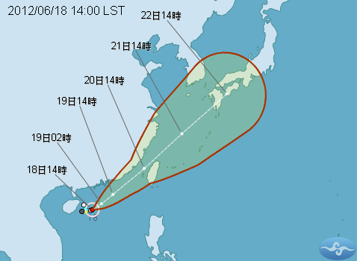
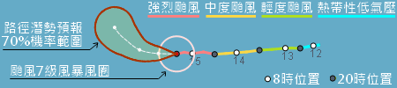
<資料來源：中央氣象局>
三、防颱注意事項：
(一)請各單位務必將辦公室、教室、工廠、實驗室、研究室等門窗水電關妥固定，確保單位財產之安全，並請於6月18日下班前詳加檢查。
(二)如有地下室淹水現象，請勿使用電梯。
(三)如遇強風豪雨，人員儘量不在室外活動，以防樹木倒伏或電線、門窗掉落時砸傷。
(四)各類電線如有掉落，應即斷電並通知營繕組人員處理。
(五)如遇豪雨，地下室貴重儀器設備移置高處，以防淹水。
(六)請各單位就業管事項採取必要之防颱措施。
(七)下班時間如遇特殊緊急情況，請立即反映值班保全人員連絡相關人員處理。
行政大樓服務台分機：6016
大門口管制站分機 ：6018

(八)因泰利颱風來勢洶洶且可能帶來超大豪雨，請各單位師長停放在人文、圖書館、設計等三棟大樓地下室汽、機車最遲於6月19日08:00前移至其他停車場停放。

(九)中央氣象局發布陸上颱風警報時，圖書館、人文大樓及設計大樓等3棟大樓地下停車場將關閉，待颱風警報解除後，再開放停車。

(十)請各單位下班前務必將門窗水電關妥，如因疏失造成單位財產損失，將檢討議處相關失職人員。

總務處 敬啟101.06.18

